Titre de la section : 1. Mise en place de l'environnement de test
Pour réaliser cet audit de sécurité dans un cadre légal et contrôlé, j'ai déployé un laboratoire virtuel composé de deux machines :
La machine attaquante : Kali Linux (ip : 192.168.1.97).
La machine cible : Metasploitable 2, une machine virtuelle Linux volontairement vulnérable conçue pour l'entraînement au pentesting."
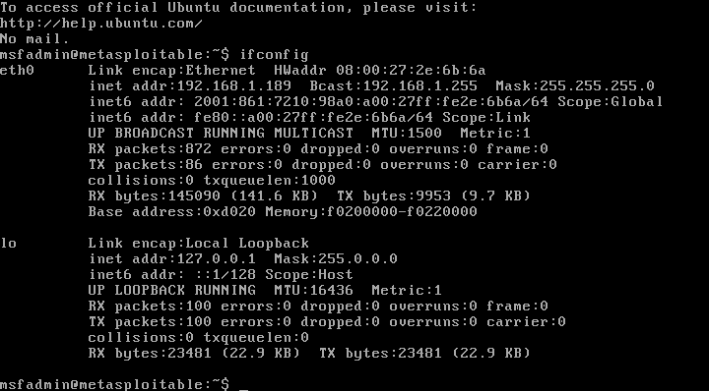
"Comme le montre la capture ci-dessus, la cible est active et connectée au réseau local avec l'adresse IP : 192.168.1.89

Ensuite, on ping l’adresse de notre machine cible depuis notre terminal Kali pour voir si celle-ci nous réponds :
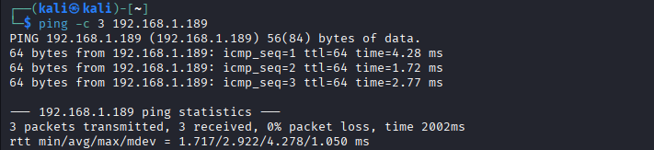
3 packets received sur 3 transmits donc machines relies.

Nous pouvons ainsi ensuite faire un test de nmap type aggresive (pour avoir l’OS , les versions des logiciels et lancer des scripts de détection) :

